Начальная страница <- Маркировка / Обработки

Автоматическое создание и обработка GTIN для объемно-сортового учета
Обработка «Автоматическое создание и обработка GTIN для объемно-сортового учета» позволяет создать GTIN для номенклатуры товарных групп по которым действует объемно-сортовой учет и установить связь этой номенклатуры с созданным GTIN. Так же обработка позволяет удалить неактуальные на текущий момент связи GTIN и номенклатуры.
Обработка «Автоматическое создание и обработка GTIN для объемно-сортового учета» доступна в разделе «Маркировка» группа «Сервис». Так же обработка запускается регламентным заданием «ГИС МТ: Автоматическое создание и обработка GTIN для объемно-сортового учета»* При вызове обработки открывается форма обработки.
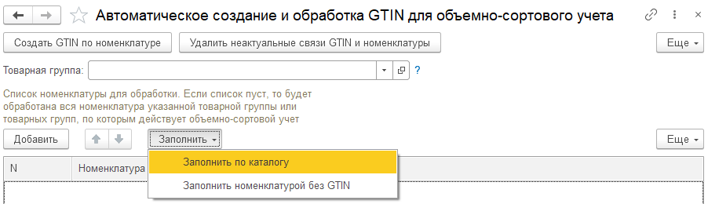Форма обработки «Автоматическое создание и обработка GTIN для объемно-сортового учета»
Обработка может выполнить два действия:
- нажатием кнопки «Создать GTIN по номенклатуре» создаются GTIN для указанной в обработке номенклатуры;
- нажатием кнопки «Удалить неактуальные связи GTIN и номенклатуры» из регистра сведений «ГИС МТ: Связь номенклатура-GTIN» удаляются записи не актуальные на текущий момент — у номенклатуры поменяли штрихкод и штрихкод перестанет соответствовать GTIN-у номенклатуры.
«Товарная группа» — в реквизите задается товарная группа номенклатуры, для которой будет выполняться обработка. Если товарная группа не указана, выбираются все товарные группы, по которым на текущую дату действует ОСУ.
Номенклатура для обработки указывается в табличной части обработки. Табличную часть можно заполнить:
- нажатием кнопки «Добавить» нужный товар выбирается из справочника «Номенклатура»;
- выбором пункта «Заполнить по каталогу» меню «Заполнить» товары выбираются процедурой множественного выбора;
- выбором пункта «Заполнить номенклатурой без GTIN» меню «Заполнить» в табличную часть обработки подставляется номенклатура выбранной товарной группы, для которой не подобран GTIN.
Если табличная часть обработки не заполнена, будет обработана вся номенклатура указанной товарной группы или товарных групп, по которым действует объемно-сортовой учет.
Схема работы обработки: пользователь открыл обработку, указал товарную группу (Если не указана, то выбираются все ТГ, по которым на сегодня действует ОСУ), указал нужные ему товары (если список товаров пуст, то будут обработаны все товары), и нажал на кнопку «Создать GTIN по номенклатуре» или «Удалить неактуальные связи GTIN и номенклатуры».

Алгоритм создания GTIN по номенклатуре
Обработка при создании GTIN по номенклатуре работает по следующему алгоритму:
- по товарам указанной товарной группы выбирается всю номенклатуру (или по списку табличной части, если он заполнен);
- по полученным товарам обработка отбирает все их штрих-коды, длины 13, первая цифра которых не 2 и первые две цифры которых не 00;
- по полученным штрих-кодам в справочнике «ГИС МТ: GTIN» ищутся элементы по правилу GTIN = «0» + Штрих-код в формате EAN 13%
- из дальнейшей обработки исключаются GTIN-ы, которые уже привязаны к товару, найденные по штрих-коду этого товара, и у которых тип упаковки соответствует единице штрих-кода;
- если GTIN не найден, то он создается. Выводится сообщение с кодом созданного GTIN;
- тип упаковки определяется коэффициентом единицы штрих-кода. Если он равен 1, то тип упаковки – «Индивидуальная». Иначе – «Групповая». Количество вложенных упаковок равно коэффициенту;
- GTIN индивидуальной упаковки заполняется если у товара только один штрих-код для единицы с коэффициентом 1, этот штрих-код в формате EAN 13 и этот штрих-код НЕ начинается на 2;
- созданный GTIN связывается с номенклатурой. Если штрих-код задан и для характеристики, то GTIN связывается с характеристикой/ Выводится сообщение c указанием номенклатуры и кода связанного с ней GTIN;
- если один и тот же штрих-код связан с разными характеристиками одного товара, и с одной и той же единицей этого товара (а точнее, с единицами, у которых одинаковый коэффициент), то GTIN связывается с этими характеристиками;
- если один штрих-код задан для разных единиц одного товара с разными коэффициентами, то по таким проблемным штрих-кодам ничего не делается и по ним выводится информационное сообщение, поясняющее проблему;
- если один штрих-код задан для разных номенклатур, то по таким проблемным штрих-кодам ничего не делается и по ним выводится информационное сообщение, поясняющее проблему.

Алгоритм удаления неактуальных связей GTIN и номенклатуры
Также возможна ситуация, когда у номенклатуры поменяли штрих-код. В этом случае штрих-код перестанет соответствовать GTIN-у номенклатуры, да и GTIN сам перестанет соответствовать номенклатуре и его надо от нее отвязать.
Командой «Удалить неактуальные связи GTIN и номенклатуры» обработка по заданным номенклатурам выполняет отвязку от GTIN, которые связаны с номенклатурой, но перестали ей соответствовать по штрих-коду. Работает такой алгоритм:
- из регистра сведений «ГИС МТ: Связь номенклатура-GTIN» получаются все привязки GTIN к номенклатуре и характеристике;
- если для штрих-кода номенклатуры и характеристики или номенклатуры GTIN-а нет, то такая запись в регистре сведений «ГИС МТ: Связь номенклатура-GTIN» удаляется.
Примечание. Процедура создания GTIN и отвязки GTIN работает по обычной подписке на релиз 7.0.32.01.

